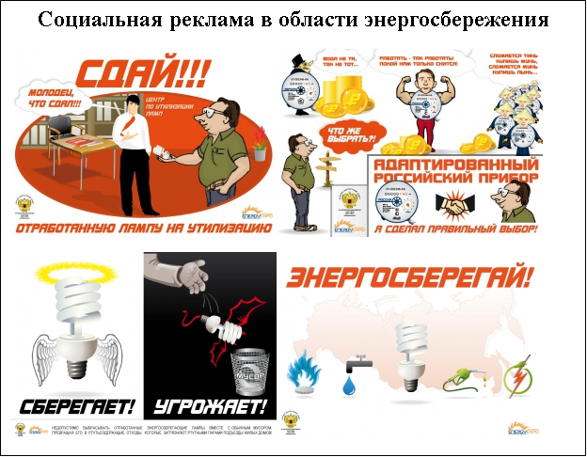
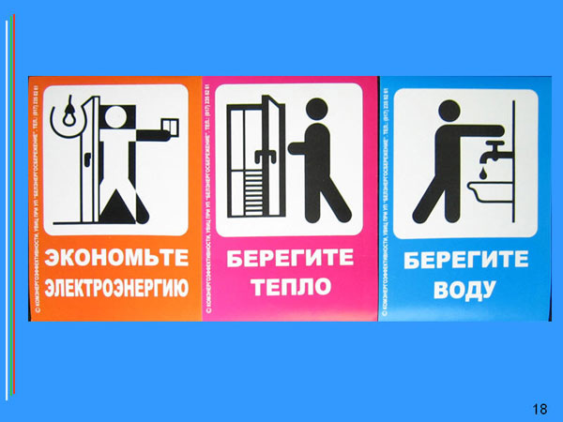

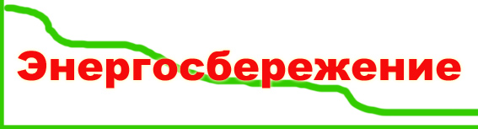
СОЦИАЛЬНАЯ РЕКЛАМА ПО ЭНЕРГОСБЕРЕЖЕНИЮ
Уважаемые жители муниципального образования «Туриловское сельское поселение»!

В настоящее время создание условий для повышения эффективности использования энергии и других видов ресурсов становится одной из приоритетных задач социально-экономического развития муниципального образования «Туриловское сельское поселение».

Привычка экономить энергию и ресурсы - это признак разумного и современного потребителя. Энергосберегающие технологии доступны сегодня каждому из нас. Используйте их и получайте удовлетворение не только от экономической выгоды, но и от сознания того, что этим вы помогаете модернизировать экономику нашей страны.
Рационально используйте электричество!
Устанавливайте современные энергосберегающие электротехнические устройства, многотарифные электросчётчики, позволяющие экономить на разнице тарифов.
Максимально используйте возможности естественного освещения, выключайте освещение, когда в нём нет необходимости, отключайте от сети зарядные устройства, замените лампы накаливания на энергосберегающие.
Начни с себя, вот главное решение!

Энергосбережение-
вклад каждого-
результат общий!
Начни с себя, вот главное решение!
Энергосбережение-
вклад каждого
результат общий!

Администрация муниципального образования «Туриловское сельское поселение»

